Министерство образования Республики Беларусь

Учреждение образования
БЕЛОРУССКИЙ ГОСУДАРСТВЕННЫЙ УНИВЕРСИТЕТ
ИНФОРМАТИКИ И РАДИОЭЛЕКТРОНИКИ

Факультет компьютерных систем и сетей

Кафедра электронных вычислительных машин

Дисциплина: Базы данных

ОТЧЕТ
по лабораторной работе № 1
на тему
создание ER-диаграммы,
вариант № 16 –Кинотеатр

Студент: А. В. Крачковский
Проверил: А. О. Игнатович

МИНСК 2023

1. Описание

Ниже приведено описание сущностей и связей.

1.2 Сущности

Ниже приведено описание сущностей, их атрибуты и ключ.

1.2.1 Должность

Сущность «Должность» представляет из себя название и описание работы которую придется выполнять, оно имеет следующие атрибуты:
- Название — ключ;
- Обязанности.

1.2.2 Сотрудник

Сущность «Сотрудник» представляет из себя сотрудников кинотеатра, которые будут так же иметь какую-то должность. Сотрудники имеют следующие атрибуты:
- Рабочее время;
- Зарплата.

1.2.3 Актёрский состав

Сущность «Актёрский состав» представляет из себя список актеров, данная сущность имеет следующие атрибуты:
- ФИО;
- Фотография.

1.2.4 Фильм

Сущность «Фильм» представляет из себя описание фильмов и имеет следующие атрибуты:
- Название – ключ;
- Оценка критиков (средняя);
- Жанр.

1.2.5 Клиент

Сущность «Клиент» представляет из себя описание клиента купившего билет на фильм.
- Номер билета;
- Email.

1.2.6 Киноазл

Сущность «Киноазл» представляет из себя описание доступных для проката фильмов кинозалов. Данная сущность обладает следующими атрибутами:
- Номер зала;
- Кол-во мест.

1.3 Связи

Ниже приведено описание связей, их характер (один к одному, один к многим, многие к многим):

1.3.1 Должность и сотрудник

Один ко многим, так как к нескольким сотрудникам может принадлежать одна и та же должность, к примеру, несколько уборщиков и кассиров.

1.3.2 Сотрудник и кинозал

Один ко многим, так как несколько сотрудников может быть привязано к одному кинозалу, пример: уборщик и охранник работают в конкретном кинозале.

1.3.3 Фильм и актёрский состав

Один ко многим так как в одном фильме (почти всегда) много актёров. Например: В главный ролях — Райан Гослинг, Джейсон Стейтем и другие.

1.3.4 Фильм и кинозал

Многие ко многим так как в одном кинозале в расписании может стоять несколько фильмов и в нескольких кинозалах могут играть одни и те же фильмы, но, к примеру, в другой озвучке или в другое время.

1.3.5 Клиент и кинозал с фильмом

Один ко многим, так как клиент может купить билеты на несколько фильмов, которые играют в разных кинозалах.

2. ER-диаграмма

ER-диаграмма приведена на рисунке 2.1.

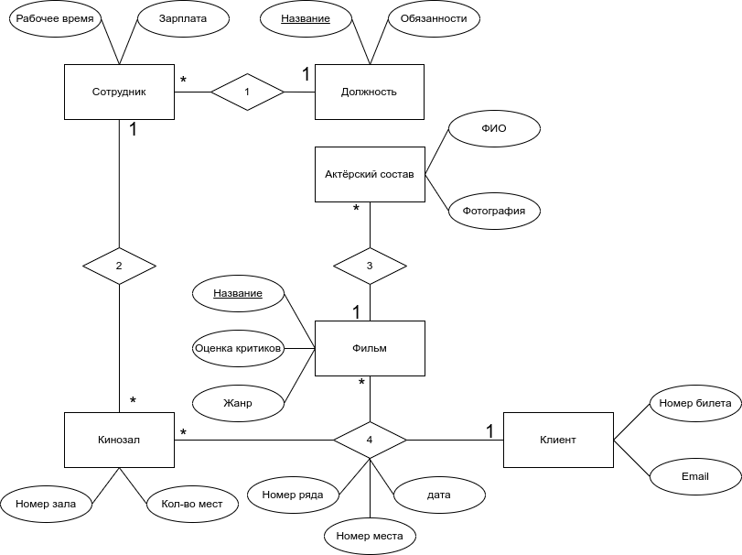
Рисунок 2.1 – ER-диаграмма

